Leipheim, den 15. November 2022

Modulares Regalsystem vereinfacht die Warenhaltung
Wanzl wire tech 100 schafft Ordnung im Hotel – vom Housekeeping bis zum Lebensmittellager

Mit wenigen Handgriffen zum perfekt organisierten Warenlager: Das hochwertige Regalsystem wire tech 100 kennt in Sachen Flexibilität und Komfort keine Grenzen. Ob Housekeeping, Kofferkammer, Technikraum oder Getränkelager – mit dem neuen Allrounder im Hotel Service-Sortiment von Wanzl profitieren Betriebe jeder Grösse vom einzigartigen Know-how des Marktführers für Präsentations- und Lagerungssysteme aus Leipheim.

Neue Lösung mit proof-of-concept
Ein strukturiertes Warenwirtschaftssystem ist im Housekeeping ebenso relevant wie im Getränkelager oder Kühlhaus. Mit wire tech 100 bietet Wanzl nun das seit Jahren im Einzelhandel bewährte Regalsystem auch für die Hotelbranche an. Bereits bei den umfangreichen Konfigurationsmöglichkeiten der modularen Lösung stellt Wanzl seine Expertise aus dem Retail-Umfeld unter Beweis. Die verschiedenen Grössen- und Materialvarianten der Einzelkomponenten sorgen für die perfekte Raumausschöpfung und lassen in der kundenindividuellen Anwendung keine Wünsche offen. Mit zwei Rückwänden sowie zwei Etagen aus Gitter oder Blech in vier Achsmassen von 625 bis 1.333 Millimetern garantiert wire tech 100 massgeschneiderten wie hochstabilen Stauraum mit einer Traglast von bis zu 1.000 Kilogramm. Selbst bei Umbaumassnahmen ist keine Neuanschaffung des Regalsystems nötig, denn es lässt sich ohne grossen Aufwand jederzeit neu kombinieren oder bei Bedarf erweitern. Für diese unerschöpfliche Anpassungsfähigkeit zeichnet vor allem das intelligente Wanzl-Klicksystem verantwortlich. Während des Auf- oder Umbaus werden die leichtgängigen Verbindungen zwischen den Komponenten per Klick zusammengefügt, sodass weder ein Montageteam noch Werkzeug notwendig sind. Das Designplus: Der Verzicht auf vordere Standfüsse sorgt für deutlichen Platzgewinn und maximale Bewegungsfreiheit selbst in beengten Räumen.

Qualität und Verfügbarkeit Made in Germany
„Eine übersichtliche, hygienische und platzsparende Warenhaltung ist nicht nur im Einzelhandel unerlässlich. Qualitativ hochwertige Regalsysteme gewährleisten auch im Hotelbetrieb eine bedarfsgerechte Lagerung und erleichtern die tägliche Arbeit der Mitarbeitenden “, so Martin Dehm, Product Manager Hotel bei Wanzl und erläutert weiter: „Unsere langlebige Lösung wire tech 100 für den Hotel-Bereich erfüllt nicht nur qualitativ und funktional alle Anforderungen der Branche. Als waschechtes „Made in Germany“-Produkt überzeugt das Regalsystem darüber hinaus durch kurze Lieferwege, hohe Verfügbarkeit und schlanke Investitionsbudgets.“ Zusammen mit der langen Lebensdauer und den leicht zu reinigenden Materialien ist wire tech 100 eine Qualitätslösung, die alles bietet, worauf die Hotelbranche bei der Ausstattung Wert legt: Flexibilität, Zuverlässigkeit, positive wirtschaftliche Eigenschaften sowie eine ästhetische Optik.

Bildmaterial:
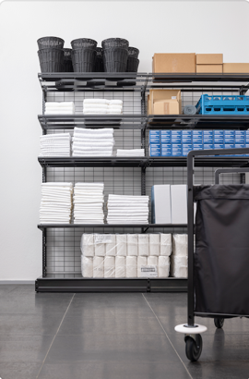 | 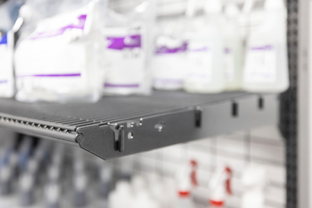 | 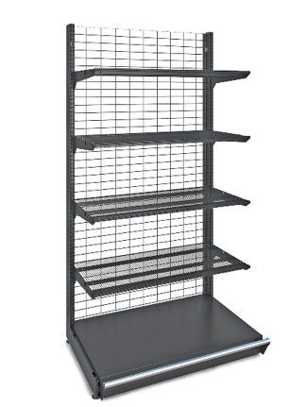

Bildmaterial steht Ihnen unter https://press-n-relations.amid-pr.com unter dem Begriff „wiretech100“ für den Download zur Verfügung.

Weitere Informationen
Wanzl GmbH & Co. KGaA
Jule Stricker
Marketing Manager
Rudolf-Wanzl-Strasse 4
89340 Leipheim
Phone +49 (0) 8221 / 729 - 5008
Mail: Jule.Stricker@wanzl.com
www.wanzl.com

Presse- und Öffentlichkeitsarbeit:
Wanzl Pressebüro
c/o Press’n’Relations GmbH
Magirusstrasse 33 – D-89077 Ulm
Désirée Müller
T: +49 731 96287-32
Mail: dmt@press-n-relations.de
Nataša Forstner
Tel.: +49 731 96287-17
Mail: nfo@press-n-relations.de
www.press-n-relations.de

Über Wanzl
WANZL – dynamisch handeln
Seit 1947 ist Wanzl der Motor des Handels. Als Hersteller von Draht-Einkaufswagen gestartet ist das Unternehmen heute weltweit innovativer Schrittmacher für Retail Solutions. Wanzl realisiert als Gesamtlösungsanbieter einzigartige Einkaufserlebnisse. Das können innovative Produkte wie smarte Einkaufswagen und Warenpräsentationsysteme sein, digitale Lösungen, aber auch kreative Shop-Konzepte wie 24/7-Stores und Fulfillment-Formate. Zudem zählen individuelle Logistiklösungen aus dem Geschäftsfeld Material Handling, vollautomatisierte Zutritts- und Besuchermanagement-Systeme aus dem Geschäftsfeld Access Solutions sowie Premiumprodukte für Flughäfen und Hotels aus den Bereichen Airport und Hotel Services zu den Kernkompetenzen des Unternehmens. Mit über 4.600 Mitarbeitenden, 11 internationalen Produktionsstandorten in 7 Ländern, 27 Vertriebsniederlassungen und rund 50 Vertretungen steht Wanzl weltweit als leistungsstarkes und werteorientiertes Familienunternehmen an der Seite seiner Kunden. REALIZED BY WANZL.

